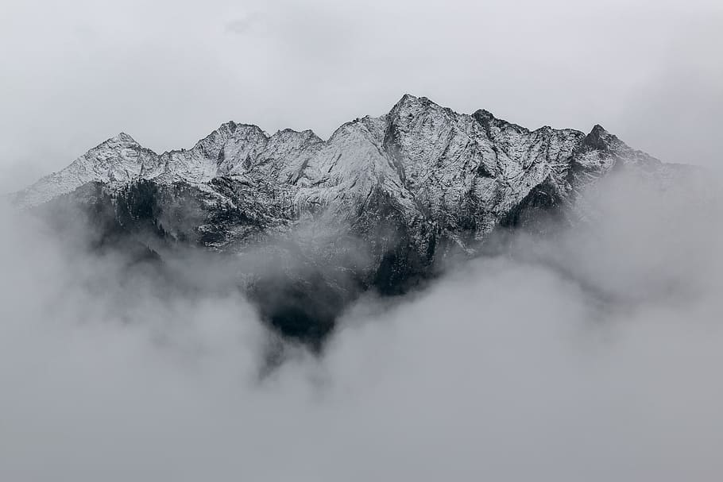
Giresun Üniversitesi
İnşaat Mühendisliği Bölümü

Ders Adı / Rubrik
Öğretim Üyesi

Karayolu Tasarımı
Ders akışı ve notlandırma kurgusu

Akademik takvim:
- 1–7. haftalar: ders + aşama teslimleri
- 8. hafta: Ara sınav
- 9–15. haftalar: ders + aşama teslimleri
- 16–17. haftalar: Final
- 18. hafta: Bütünleme (aynı rubrik + gecikme cezası işlemeye devam eder; gönderim kabul)
Dönem sonu başarı notu (genel kural):
- Ara sınav %40 (Puanlama Hesabı: Ödev Notu + Sınav Notu)
- Yarıyıl sonu sınavı %60 (Puanlama Hesabı: %50 Proje Notu + %50 Sınav Notu)

Teslim ve dosya kuralları
Açıklama /Yönerge:
- Bu proje ödevleri GRUZEM üzerinden verilecek ve tüm teslimler GRUZEM’e yapılacaktır.
- Sistem erişim/giriş sorunu yaşayan öğrenciler, gecikme yaşamamak için ilgili birim ile iletişime geçerek sorunu çözmekle yükümlüdür.
- Teslim son zamanı: Her aşama için verilen süre haftalık olduğu için, teslimler ders gününe denk gelir ve ders saati başlangıcı o aşama için son teslim saatidir.
- Geç teslim kabul edilir ve gecikme cezası uygulanır:
  - İlk 3 gün: -%10
  - Sonraki 4 gün (4–7. gün): -%20
  - 7 günden sonra: -%50
  - Bütünleme haftasında teslim edenler için de aynı gecikme hesabı devam eder; gönderimler kabul edilir.
Dosya formatı ve yükleme düzeni:
- Her aşama kendi rubriğine göre puanlanır; önceki aşamaların dosyası ayrıca tekrar yüklenmez (ama önceki çizimler aynı AutoCAD dosyada bulunmalıdır: düzenli ve tüm aşamaları sırasıyla gösteren tek bir .dwg).
- Tablo oluşturulması gereken aşamalarda sadece tabloları içeren Excel dosyası ayrıca yüklenmelidir.
- Diğer hesaplar için ekstra bir dosya yüklemeye gerek yoktur.
- Tasarımda en az 1 yatay kurp + 1 düşey kurp zorunludur.
- Paftalarda Pafta Açıklama Tablosu ve {AD_SOYAD}–{OGR_NO} bilgileri bulunmalıdır.

Değişkenkenler
Rubrik; aşağıdaki değişkenlerle birlikte çalışır:
- {PB_PS} = PB1, PB2, … - Z1, Z2, … - PS1, PS2, …
- {YOL_SINIFI} = II / III
- {TOPO_MODEL} = Dağlık / Dalgalı
- {VP} ve diğer geometrik şartlar: Ek-1’e göre (seçilen sınıf + topo modele bağlı)

“Standartlara uygunluk” kriterlerinde öğrenciden beklenen; seçilen {YOL_SINIFI}–{TOPO_MODEL}–{VP} kombinasyonuna göre Ek-1 şartlarını sağlamasıdır.
Tam Analitik Rubrik

Genel:
- Ara sınav rubriği → 1–3. aşamalar
- Yarıyıl sonu sınavı rubriği → 4–7. aşamalar
Ortak performans düzeyi tanımları (tüm kriterlerde geçerli):
- 4 (Çok İyi): Standartlara uygun, doğru, eksiksiz, okunur; hesap–çizim–etiket tutarlı
- 3 (İyi): Küçük eksikler/hatalar var; genel doğruluk ve mantık yerinde
- 2 (Geliştirilmeli): Kritik eksikler/hatalar var; kontrol edilmeden kabul edilemez
- 1 (Yetersiz): Tasarım hedefini karşılamıyor; ciddi yanlış/eksik

Ara Sınav Rubriği (100 Puan) — Aşamalar 1–3 ( BU BÖLÜMLER ÖRNEKTİR)

Aşama-1: Sıfır Poligonu (20 puan)
Kriter | Puan | 4 | 3 | 2 | 1
Güzergâh mantığı (başlangıç–bitiş, gereksiz dolanma yok) | 8 | Çok tutarlı | Genel tutarlı | Zayıf mantık | Hatalı
Sıfır poligonu izohipslerin dışına taşmamış | 7 | Tam doğru | Küçük hata | Belirgin hata | Yok/yanlış
Sunum/okunurluk + {AD_SOYAD}-{OGR_NO} + pafta düzeni | 5 | Tam ve temiz | Küçük eksik | Dağınık | Yetersiz

Aşama-2: Geçki Tasarımı – Geçiş eğrili yatay kurp (45 puan) — (Klotoid eğrisi zorunlu)
Kriter | Puan | 4 | 3 | 2 | 1
Standartlara uygunluk (Ek-1: {YOL_SINIFI}, {TOPO_MODEL}, {VP}) | 10 | Tam uygun | Küçük sapma | Kritik uygunsuzluk | Yanlış/ yok
Geçiş eğrisi + kurp elemanları (hesap doğruluğu) | 20 | Tam doğru | Küçük hata | Tutarsız | Yanlış/yok
Plan çizimi ve aplikasyon (PB-PS, eksen, km/istasyon, aralıklar ve hizalamalar) | 10 | Çok net | Küçük eksik | Okunurluk düşük | Hatalı
Dosya/katman düzeni + Pafta Açıklama Tablosu | 5 | Düzenli, tablo tam | Küçük eksik | Belirgin eksik | Yok

Aşama-3: Dever + Genişletme (35 puan) — (Girişte ve çıkışta zorunlu)
Kriter | Puan | 4 | 3 | 2 | 1
Dever değerleri ve geçişleri (giriş–çıkış sürekliliği) | 16 | Tam doğru | Küçük hata | Kritik eksik | Yanlış/yok
Genişletme (miktar + doğru yerde uygulama) | 10 | Tam doğru | Küçük hata | Yanlış yerde/miktarda | Yok
Çizim/etiket/sunum (tüm giriş–çıkışlar net) | 9 | Çok okunur | Küçük eksik | Eksik bölgeler | Yetersiz

Ara Sınav Toplamı = 20 + 45 + 35 = 100

Yarıyıl Sonu Sınavı Rubriği (100 Puan) — Aşamalar 4–7
Aşama-4: Boykesit (30 puan) — (En az 1 düşey kurp zorunlu)
Kriter | Puan | 4 | 3 | 2 | 1
Mevcut arazi profili + km/istasyon tutarlılığı | 8 | Tam doğru | Küçük hata | Belirgin hata | Yok/yanlış
Proje boyuna hattı ve eğimler (standart + mantık) | 10 | Çok iyi | İyi | Zayıf | Hatalı
Düşey kurp hesabı + çizime doğru aktarım | 12 | Tam tutarlı | Küçük sapma | Tutarsız | Yok/yanlış

Aşama-5: Enkesit (20 puan)
Kriter | Puan | 4 | 3 | 2 | 1
Tip enkesit (geometri kontrolü) | 8 | Tam uygun | Küçük hata | Uyum zayıf | Yanlış/yok
Enkesit üretimi (tamamı çizilecek) | 10 | Çok doğru | Küçük hata | Çok hata/eksik | Yok/yanlış
Sunum/etiketleme + .dwg düzeni | 2 | Çok net | Küçük eksik | Dağınık | Yetersiz

Aşama-6: Menfez (25 puan)
Kriter | Puan | 4 | 3 | 2 | 1
Konum seçimi | 6 | Tutarlı | Küçük eksik | Tutarsız | Yok/yanlış
Boyutlandırma/çizim gösterimi | 15 | Tutarlı | Küçük eksik | Tutarsız | Yok/yanlış
Sunum/etiket | 4 | Tam | Küçük eksik | Dağınık | Yetersiz

Aşama-7: Toprak İşleri (25 puan)
Kriter | Puan | 4 | 3 | 2 | 1
Hacimler tablosu (birimler, toplamlar, özet) Excel | 10 | Çok net/doğru | Küçük eksik | Hatalı toplam/birim | Yok
Toprak Dağıtımı (oklar, hacim, taşıma mesafesi vb.) | 10 | Var ve iyi | Kısmi | Zayıf | Yok
Dosya düzeni (dwg + gerekli excel) | 5 | Tam | Küçük eksik | Dağınık | Yetersiz

Yarıyıl Sonu Toplamı = 30 + 20 + 25 + 25 = 100

Çapa Örnekler Paketi (kalibrasyon seti)
Her aşama için örnek parça:
- Çapa-4 örneği: “4 (Çok İyi)” seviyesine karşılık gelen örnek (iyi uygulama)
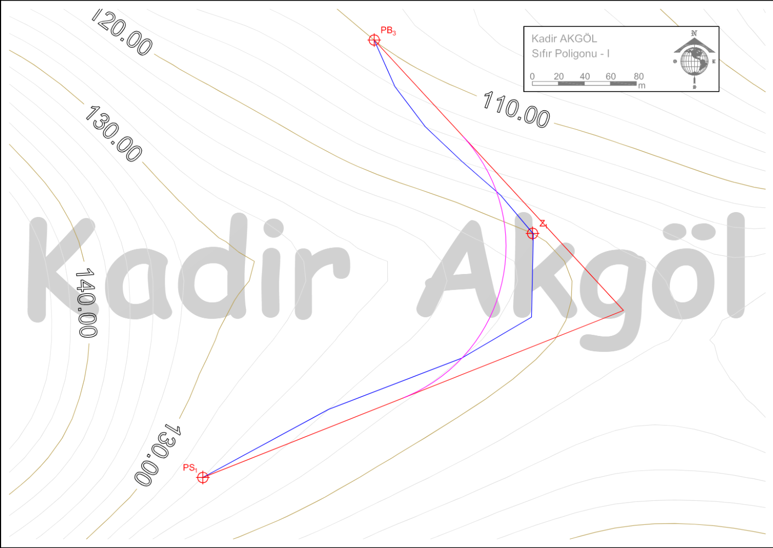 | 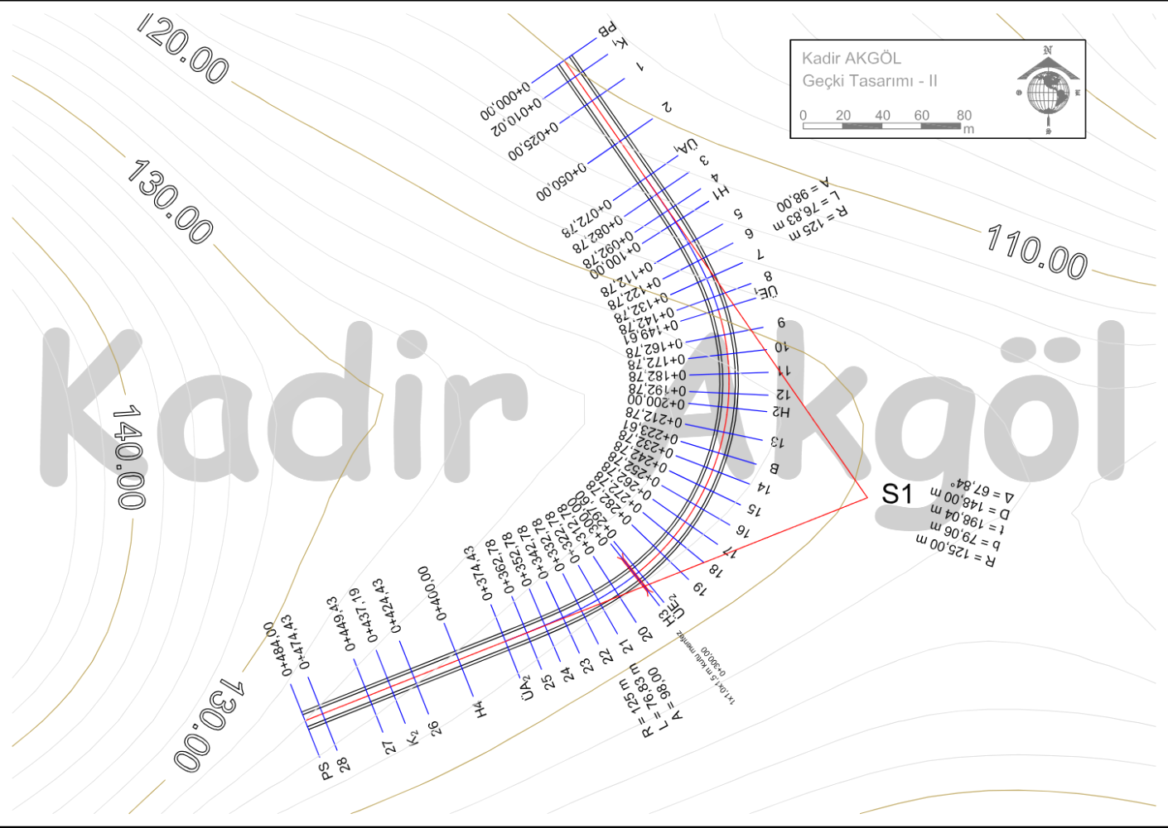
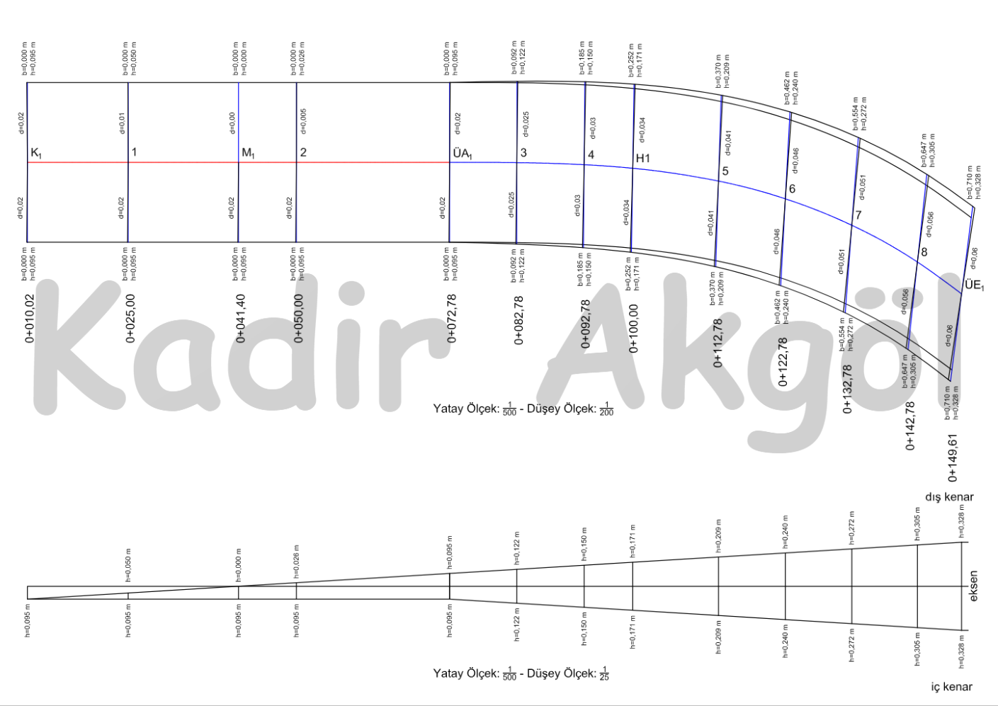 | 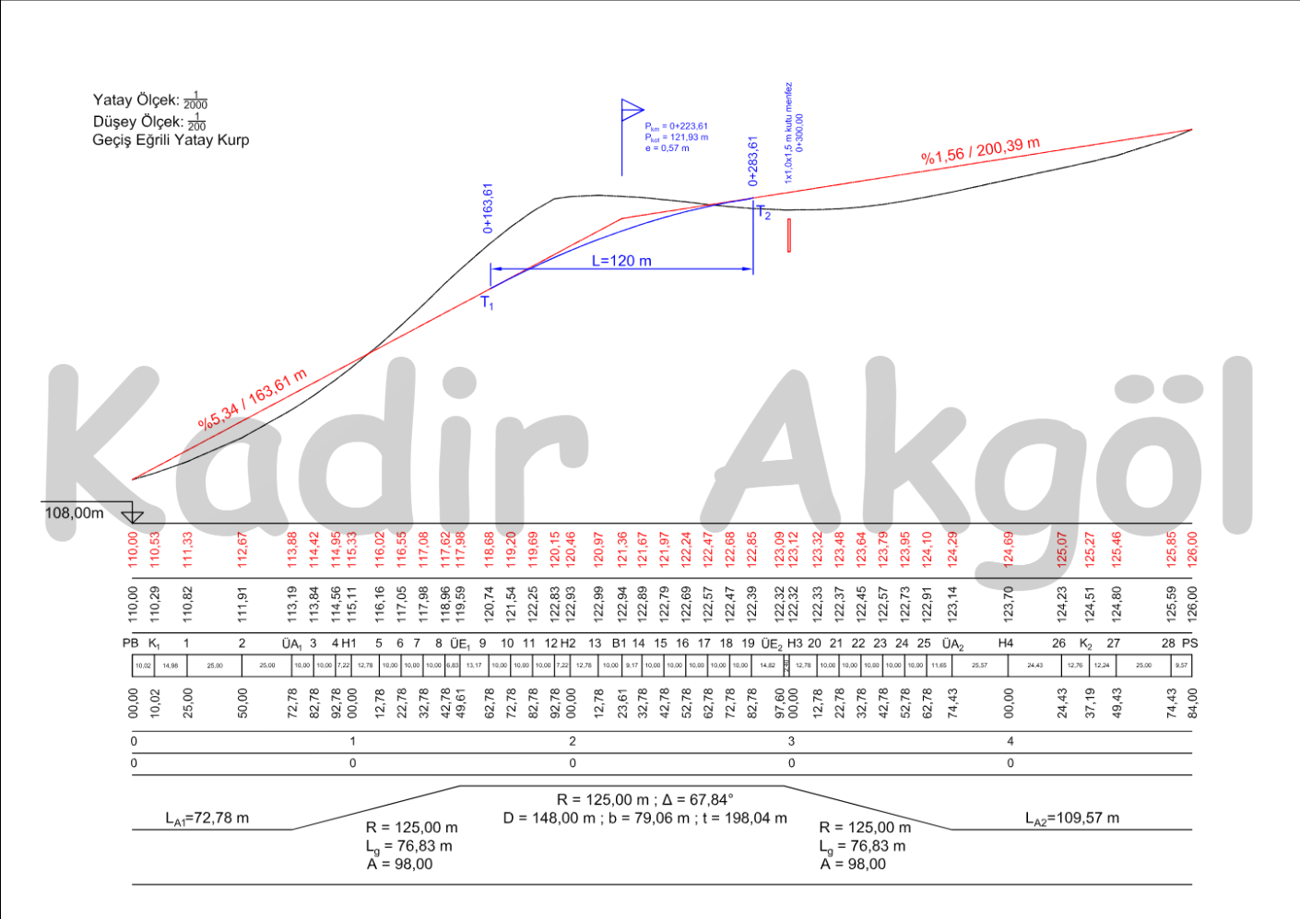
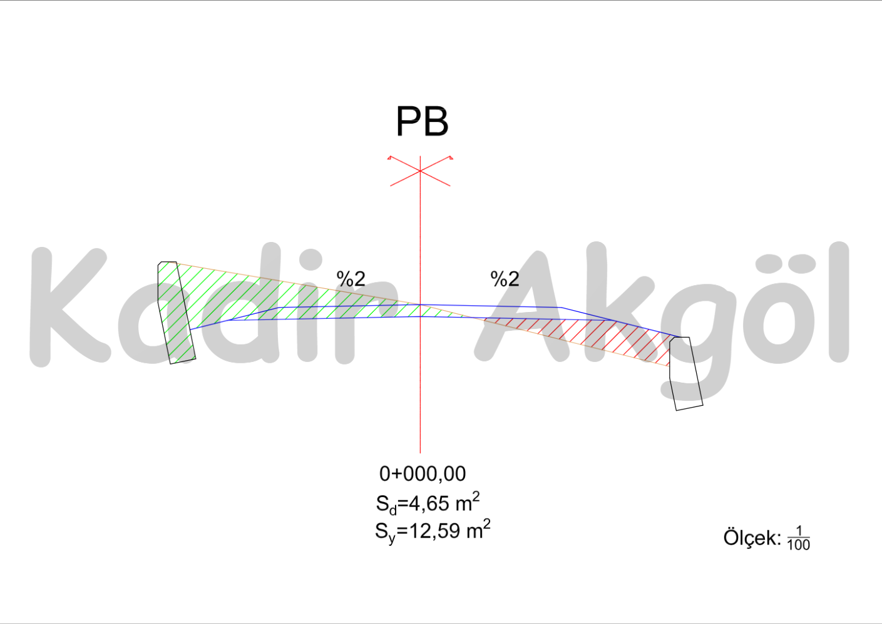 | 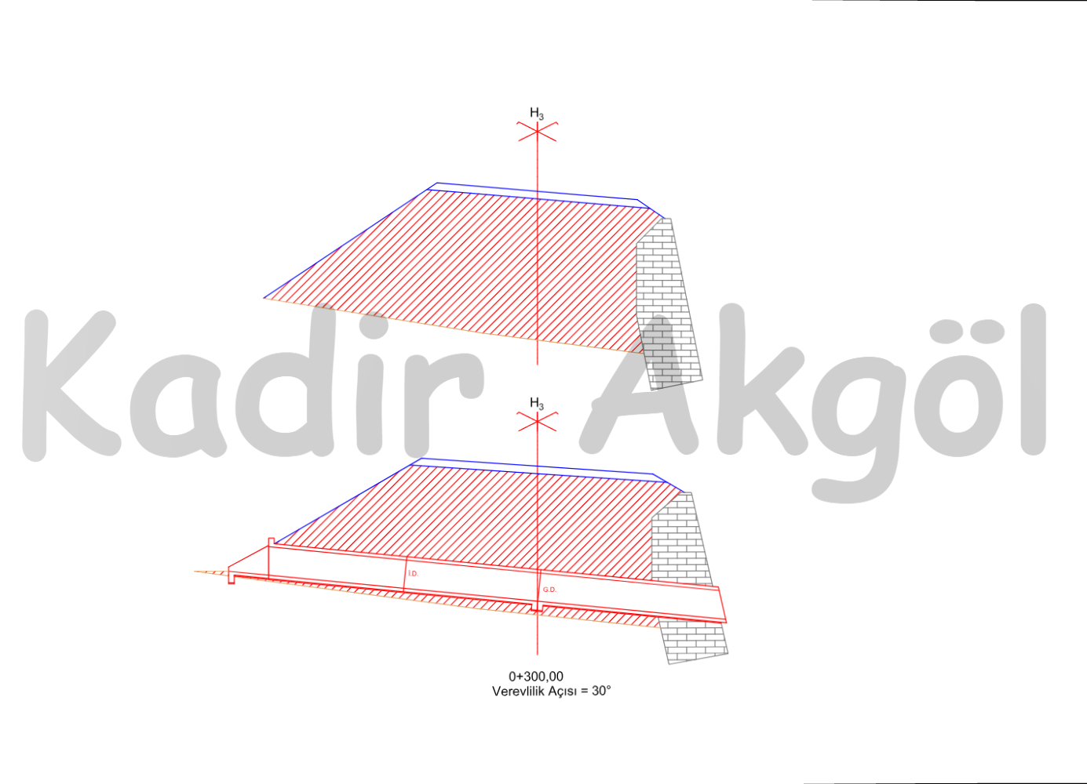
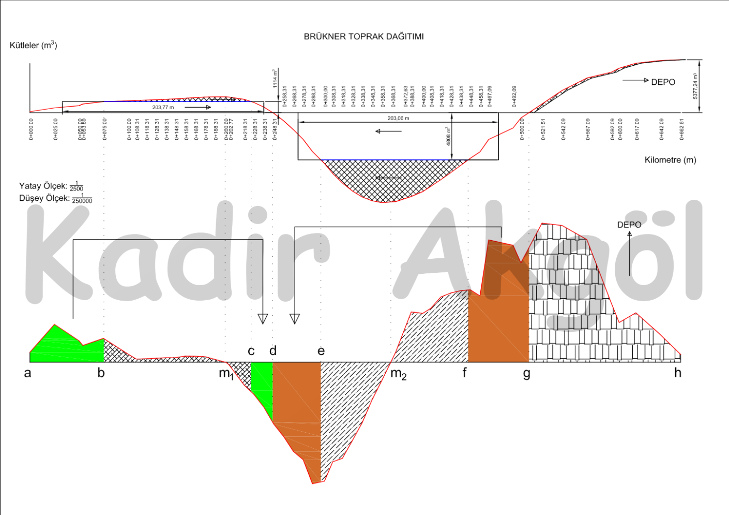

Grü - İnşaat Mühendisliği Bölümü

